INDICAÇÃO Nº 111/2025

“Solicita que seja realizada a operação tapa-buraco na rua Reinaldo Orsi, no bairro Campo da Formiga, mais precisamente em frente a EMEI Waldir Turim, e na rua Manoel Cottas Sobrinho, que corta os bairros Estância dos Coqueiros e Conjunto Habitacional Romeu de Ramos”.

Indico ao Chefe do Poder Executivo Municipal, na forma regimental, que, por meio do setor competente, seja feita a operação tapa-buraco na rua Reinaldo Orsi, no bairro Campo da Formiga, mais precisamente em frente a EMEI Waldir Turim, e na rua Manoel Cottas Sobrinho, que corta os bairros Estância dos Coqueiros e Conjunto Habitacional Romeu de Ramos.

JUSTIFICATIVA:

Moradores de diferentes localidades da nossa cidade me procuraram nos últimos dias para reclamar de buracos existentes nas vias. As imagens em anexo são da rua Reinaldo Orsi, no bairro Campo da Formiga, mais precisamente em frente a EMEI Waldir Turim, e da rua Manoel Cottas Sobrinho, que corta os bairros Estância dos Coqueiros e Conjunto Habitacional Romeu de Ramos.
Buracos nas ruas, como se sabe, trazem uma série de transtornos para moradores, pedestres, ciclistas e condutores de veículos. Dentre eles, podemos citar o risco de queda de moradores, pedestres e ciclistas, especialmente no período da noite, e de acidentes de trânsito, além de danificar os veículos.
Sendo assim, solicito que o setor competente realize serviço de operação “tapa-buraco” nas localidades mencionadas, com o propósito de garantir mais segurança a todos que transitam diariamente por essas vias.
Plenário “Vereador Alessandro de Sousa – Babinha”, em 19 de maio de 2025.

Michel Fabiano de Oliveira
Vereador – Podemos

- Rua Reinaldo Orsi, no bairro Campo da Formiga, mais precisamente em frente a EMEI Waldir Turim.
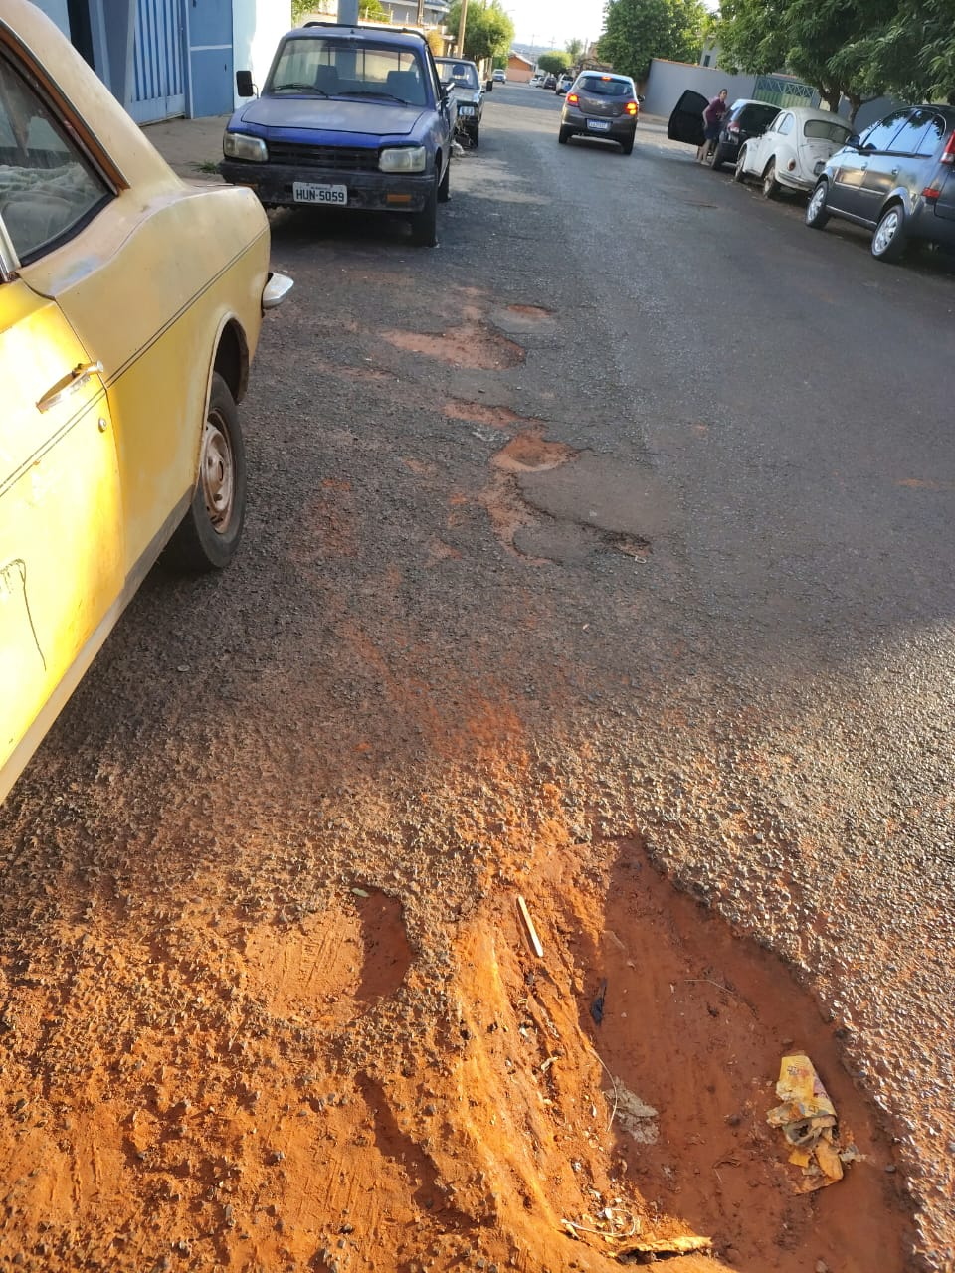

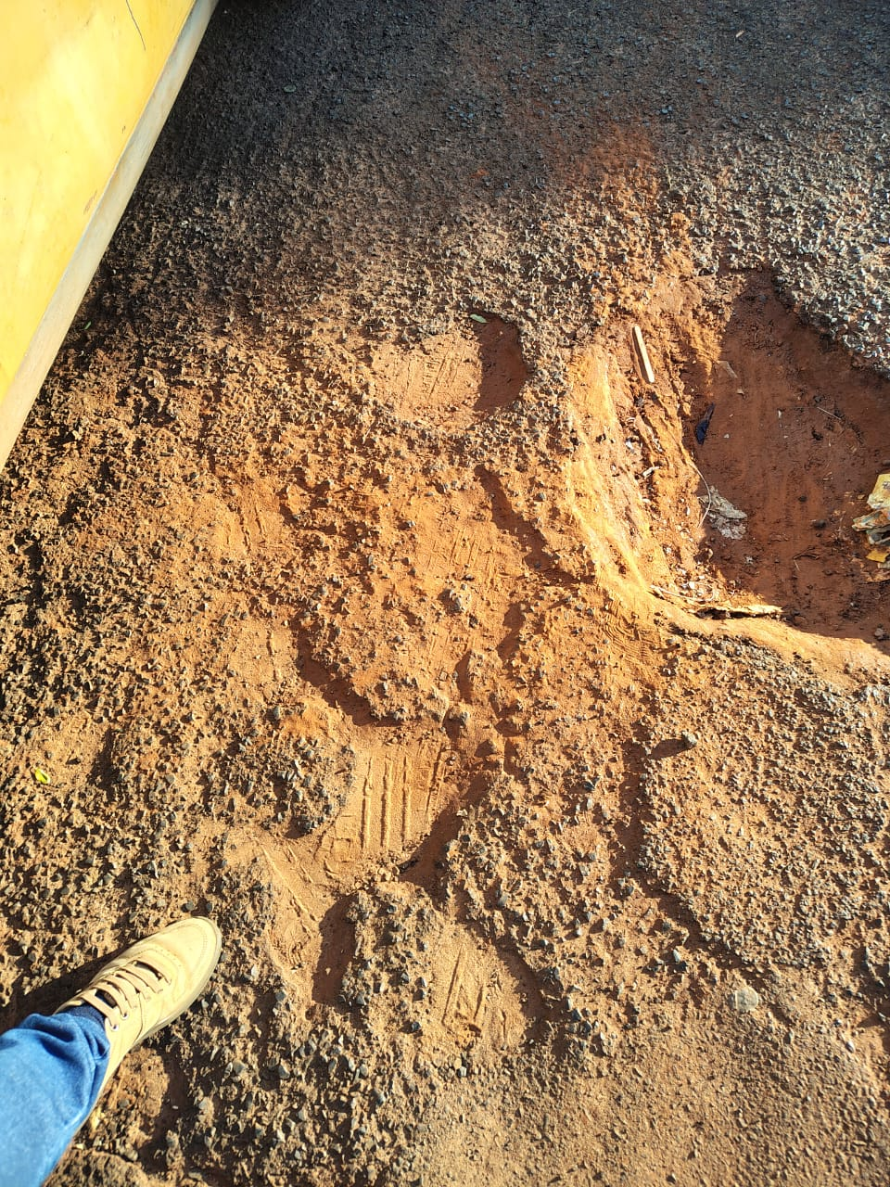
- Rua Manoel Cottas Sobrinho, nos bairros Estância dos Coqueiros e Conjunto Habitacional Romeu de Ramos.


